Из опыта работы: «Дидактическая игра, как средство обучение дошкольников»
Игра - это наиболее доступный для детей вид деятельности, способ переработки из окружающего мира полученных впечатлений. В игре ярко проявляются мышления и воображения ребенка, его эмоциональность, активность, развивающая потребность в общении.
Интересная игра повышает умственную активность ребенка, и он может решить более трудную задачу, чем на занятии. Игра - это только один из методов, и она дает хорошие результаты только в сочетании с другими: наблюдением, беседами, чтением и т.д.
Играя, дети учатся применять свои знания и умения на практике, пользоваться ими в разных условиях. Игра - это самостоятельная деятельность, в которой дети вступают в общение со сверстниками. Их объединяет общая цель, совместные усилия к достижению, общие переживания. Игровые переживания оставляют глубокий след в сознании ребенка и способствуют формированию добрых чувств, благородных стремлений, навыков коллективной жизни. Игра занимает большое место в системе физического, нравственного, трудового и эстетического воспитания. Ребенку нужна активная деятельность, способствующая повышению его жизненного тонуса, удовлетворяющая его интересы, социальные потребности.
Ведущей деятельностью детей дошкольного возраста является игровая деятельность. Дидактическая игра представляет собой многословное, сложное, педагогическое явление: она является и игровым методом обучения детей дошкольного возраста, и формой обучения детей, и самостоятельной игровой деятельностью, и средством всестороннего воспитания ребенка.
Задачи дидактических игр:
- Развивать восприятие и мышление детей, внимание и память;
- Развивать воображение и творческие способности детей;
- Активизировать познавательную деятельность детей, научить их мыслить нестандартно;
- Развить у них упорство и сообразительность, умение находить оригинальные решения;
- Закрепить полученные знания и умения, упражнять в применении их к другим видам деятельности, новой обстановке;
- Развивать такие качества, как самостоятельность и инициативность.
В дидактических играх перед детьми ставятся те или иные задачи, решение которых требует сосредоточенности, внимания, умственного усилия, умения осмыслить правила, последовательность действий, преодолеть трудности. Они содействуют развитию у дошкольников ощущений и восприятий, формированию представлений, усвоению знаний эти игры дают возможность обучать детей разнообразным экономным и рациональным способам решения тех или иных умственных и практических задач. В этом их развивающая роль. Необходимо добиваться того, чтобы дидактическая игра была не только формой усвоения отдельных знаний и умений, но и способствовала бы общему развитию ребёнка, служила формированию его способностей. Дидактическая игра содействует решению задач нравственного воспитания, развитию у детей общительности. Воспитатель ставит детей в такие условия, которые требуют от них умения играть вместе, регулировать своё поведение, быть справедливым и честным, уступчивым и требовательным.
Предметно-игровая среда должна быть развивающей, т.е. игры и игрушки должны способствовать тому, чтоб ребенок саморазвивался, даже без вмешательства взрослого.
В соответствии с ФГОС ДО и общеобразовательной программой ДОО развивающая предметно-пространственная среда создается педагогами для развития индивидуальности каждого ребенка с учетом его возможностей, уровня активности и интересов.
Для развития предметно-пространственной среды предлагаю детям дидактические игры с применением ИКТ.

Во 2 младшей группе.
Конспект игры «Собери пирамидку»
Задача: помогает научить ребенка различать основные цвета и размер предмета.
Ход игры: Детям предлагается помочь цыпленку собрать пирамидку правильно: большой, поменьше, маленький, называя цвет выбранного овала.
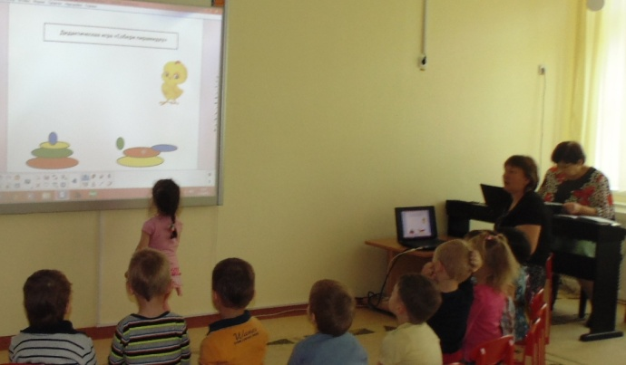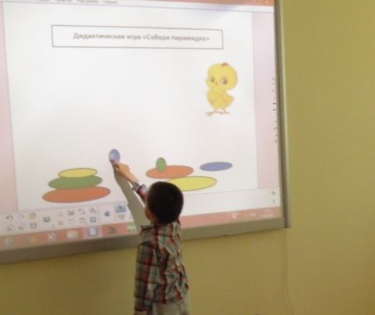

Конспект игры «Собери цветок»
Задача: развивать глазомер, учить различать основные цвета.
Ход игры: Детям предлагается помочь белочке собрать лепестки цветов.
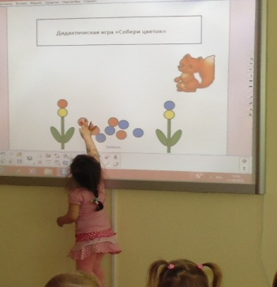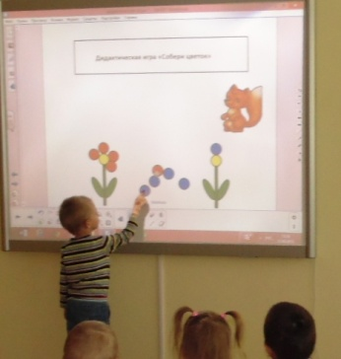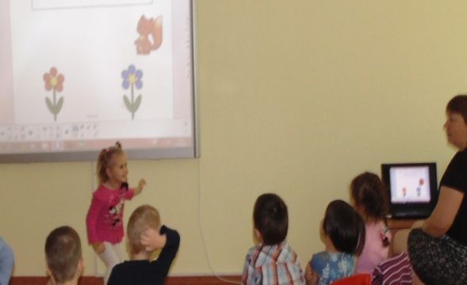

Конспект музыкальной игры: «Угадай, кто идет?»
Задача: развивать кинестетическую память , воображение.
Ход игры: Детям предлагается послушать музыкальный отрывок и угадать какое животное идет. 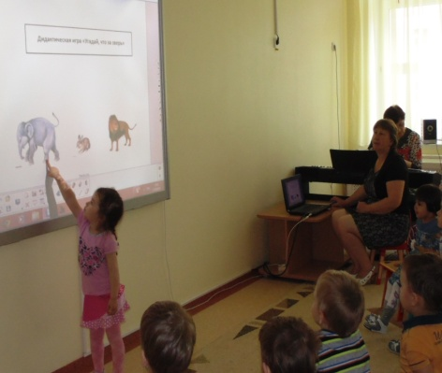 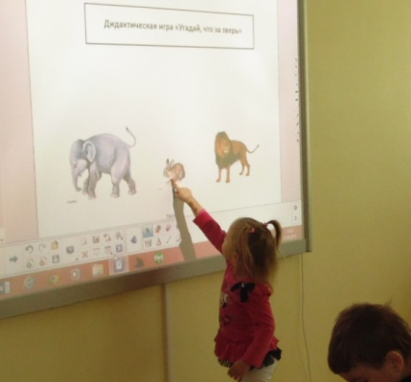 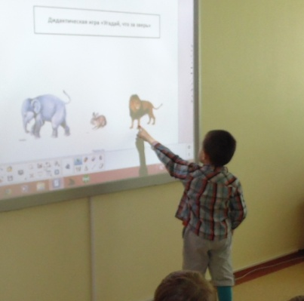

Конспект игры «Музыкальные инструменты» (интерактивная доска).
Задача: учить различать музыкальные инструменты (по способу извлечения звуков), закреплять названия музыкальных инструментов.
Ход игры: Детям предлагается послушать и угадать, какой музыкальный инструмент звучит.
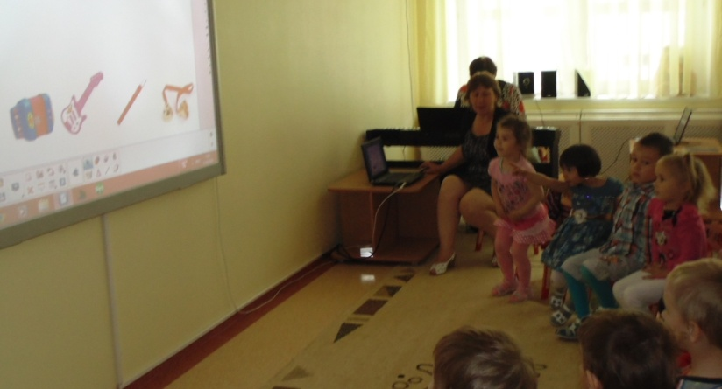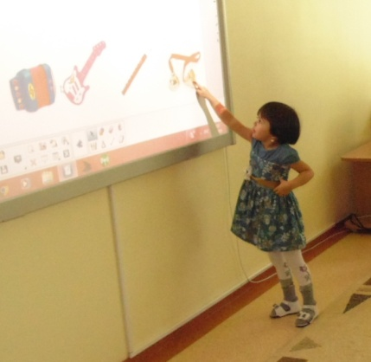

Конспект игры «Кто как кричит?» (интерактивная доска).
Цель: помогает развивать кинестетическую память, связную речь.
Ход игры: на интерактивной доске картинки с изображением домашних животных: курочки, уточки, петушка, гусыни и их детенышей. Детям предлагается выполнить следующие игровые действия:
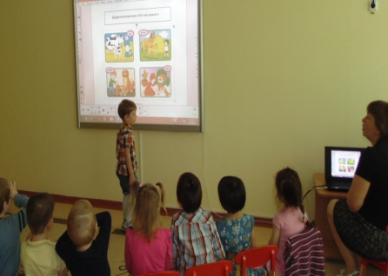

Конспект игры «Построй космическую ракету»
Цель: способствовать развитию конструктивных навыков; глазомера.
Ход игры: Детям предлагается помочь зайцам построить ракету, соблюдая сочетание цветов.
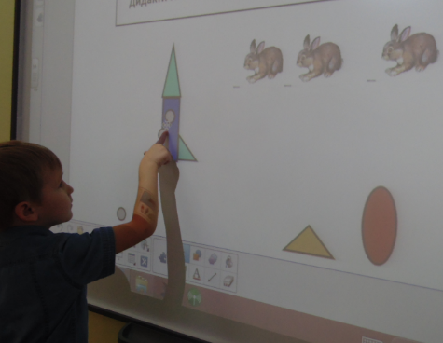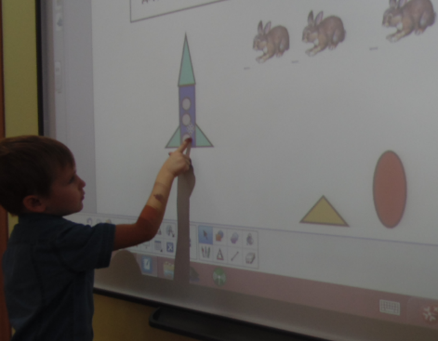

Дидактическая игра «Светофор — наш лучший друг!» (интерактивная доска).
Задачи:
Закрепить знаний детей о светофоре;
Развивать наблюдательность, зрительную память; умение отвечать полным ответом.
Ход игры: детям предлагается в правильном порядке расположить цвета светофора.
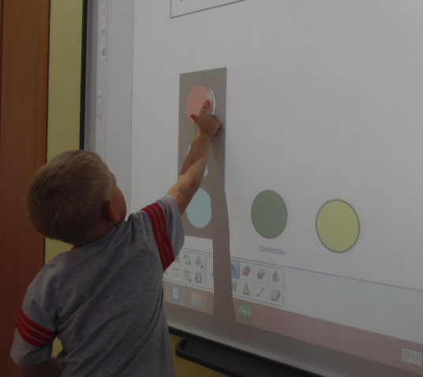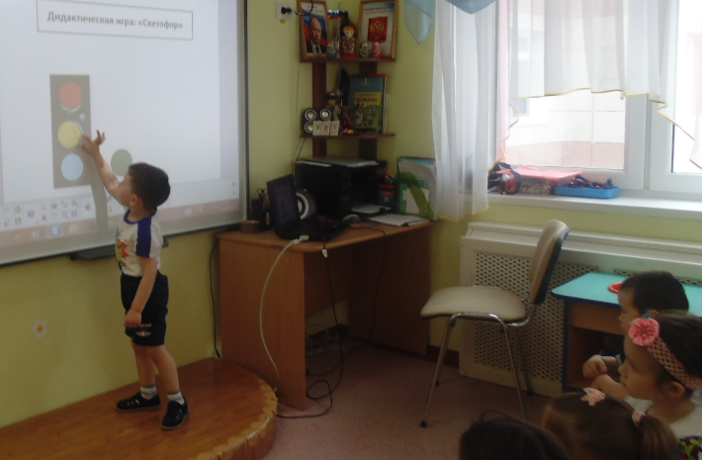

Конспект игры «День рождение белочки». (интерактивная доска).
Задачи:
1) Учить детей классифицировать геометрические фигуры (круг, квадрат, треугольник.);
2) Закрепить знание основных цветов, понятие «поровну».
Ход игры: Детям предлагается разделить конфеты.
1 вариант: Мишка любит квадратные, белочка круглые, а лисичка треугольные.
2. вариант: Мишка любит желтые, лисичка красные, а белочка зеленые.
3. вариант: Разделить конфеты поровну.
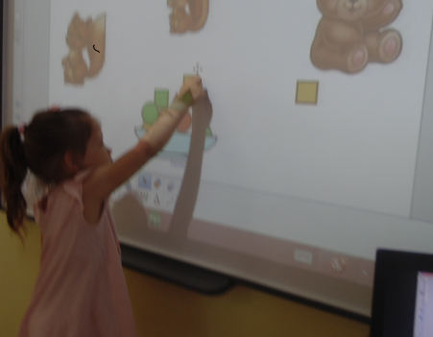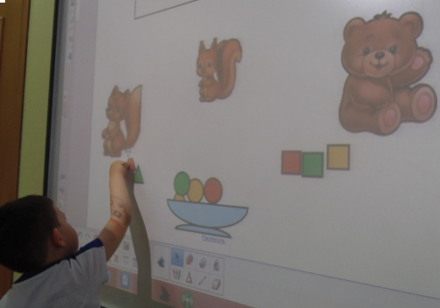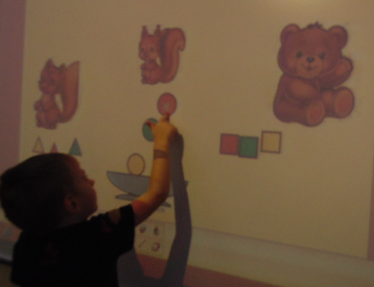

В средней группе.
Конспект игры «Чья мама, чей малыш?» (интерактивная доска.) 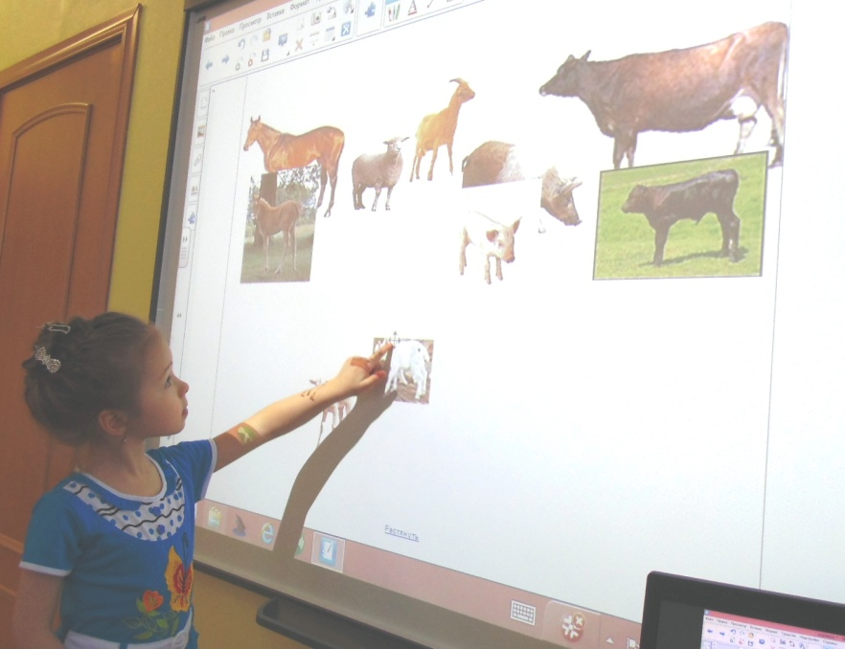 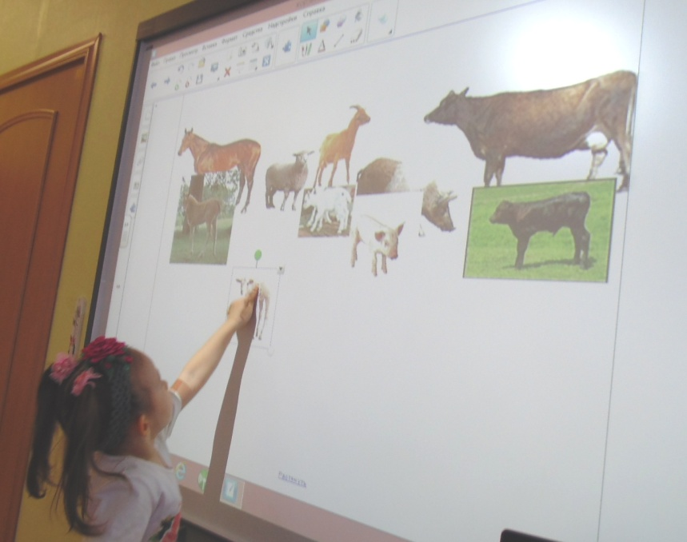 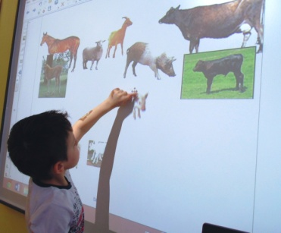
Задачи:
- Развивать слуховое внимание, зрительную память;
- Закреплять названия детёнышей животных.
Ход игры: На интерактивной доске картинки с изображением домашних животных: козы, коровы, свиньи, овцы, лошади и их детенышей. Детям предлагается помочь детенышам домашних животных найти свою маму.
1 вариант: Детям предлагается отвести каждого детеныша к своей маме.
2 вариант: (включает аудиозапись со звуками детенышей домашних животных).
Дети должны назвать детеныша домашнего животного, которое зовет свою маму, и помочь ему ее найти.
Конспект игры «У кого пропал детеныш?» (интерактивная доска).
Задачи:
- Развивать зрительное внимание, память;
- Закреплять умения называть детёнышей животных.
Ход игры. На доске выставлены картинки с изображениями животных и их детенышей по парам. Затем воспитатель одну картинку убирает. Дети должны догадаться, какой детеныш «потерялся».

Конспект игры «Путаница» («Кто, где живет?») (интерактивная доска).
Задача: помогает развивать слуховое внимание, связную речь.
Ход игры. Воспитатель предлагает детям послушать предложение и исправить ошибку.
Например, Кошка живет в конуре. — Кошка живет в доме. Лошадь живет в свинарнике. — Лошадь живет в конюшне
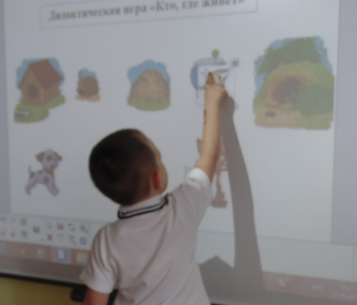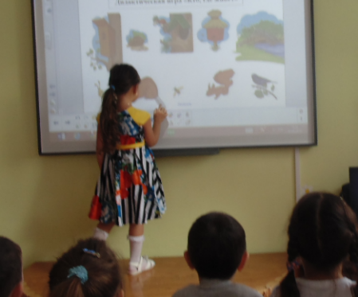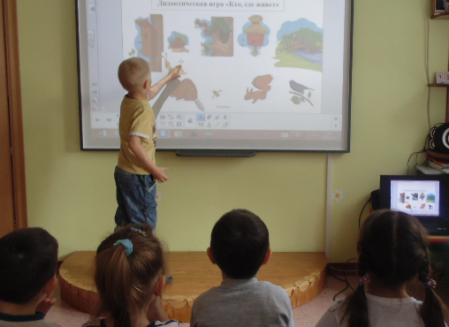

Конспект игры «Четвертый лишний» (интерактивная доска).
Задачи:
- Развивать логическое мышление;
- Учить связному монологическому высказыванию;
- Способствовать закреплению обобщающих понятий.
Ход игры. Детям предлагается найти лишний предмет. Ребёнок выделяет среди нескольких предметов лишнее и объясняет свой выбор.
Например, машина лишняя, т.к. она — едет по дороге, все остальные — летают по небу.
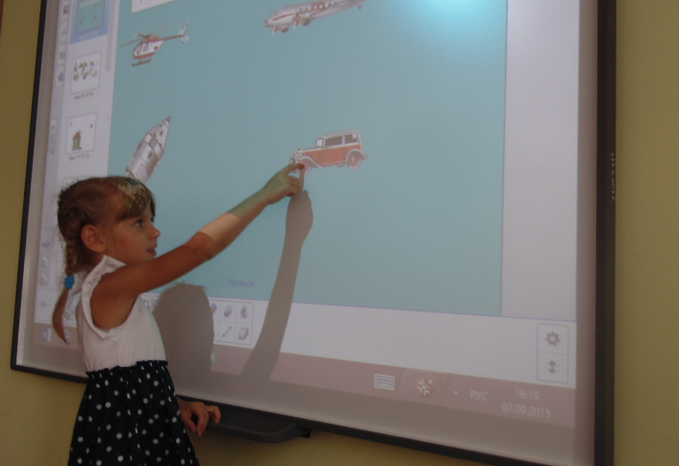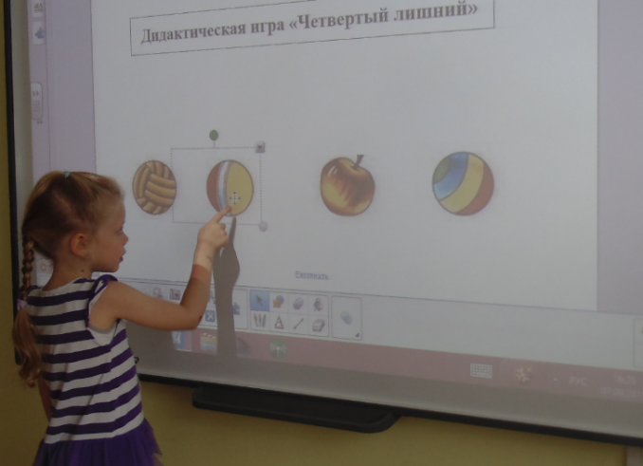

Конспект игры «Веселый счет» (интерактивная доска).
Задача: помогает развивать грамматический строй речи, учит согласовывать имена существительные с числительными.
Ход игры. Воспитатель предлагает детям посчитать домашних животных.
Например, один кот, два кота, три кота, четыре кота, пять котов.

Конспект игры «Праздник у животных» (интерактивная доска).
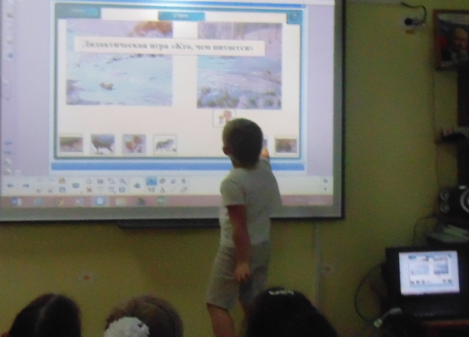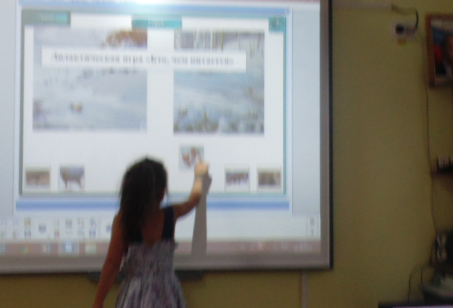
Задача: помогает уточнять представления детей о том, чем питаются животные, развивать связную речь.
Ход игры: Детям предлагается найти угощение для своих животных и угостить.
Например, у меня лось. Для лося трава. Лось жует траву.

Конспект игры «Чьи? Чей? Чья? Чьё?» (интерактивная доска).
Цель: учить образовывать притяжательные прилагательные. С опорой на картинку. Воспитатель задает вопрос детям: чья это лапа? Это кошачья лапа. Чьи это уши? (кошачьи уши). Чье ухо? (собачье ухо) И Т.Д.
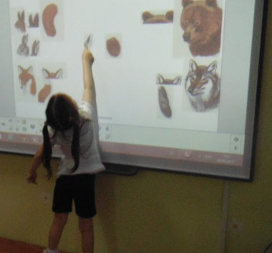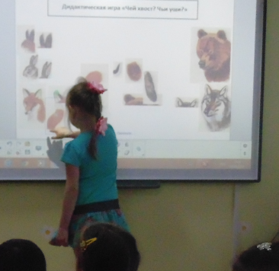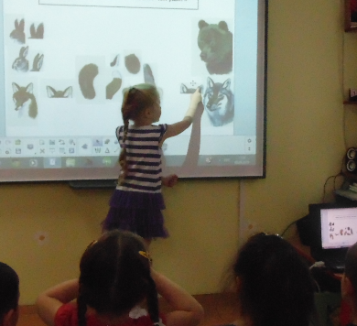
Ход игры: Детям предлагается угадать, чьи части тела (чей хвост, чьи уши) и объяснить свои выбор.
Например, «Я думаю, что это уши зайца – это заячьи уши» – говорит ребенок и соединяет части.

Конспект игры «Перелетные и зимующие птицы» (интерактивная доска - вихри).
Цель: способствует закреплению знания детей о зимующих и перелетных птицах.
Ход игры: детям предлагается разделить птиц на две группы: «Зимующие птицы» и «Перелетные птицы». Ребенок выходит к доске, выбирает птицу и высказывает свое предположение о том, какая она, зимующая или перелетная и соответственно, затем распределяет ее в данную группу. Выбор группы сделан правильно, птица остается в данной группе, если нет, птица возвращается назад.
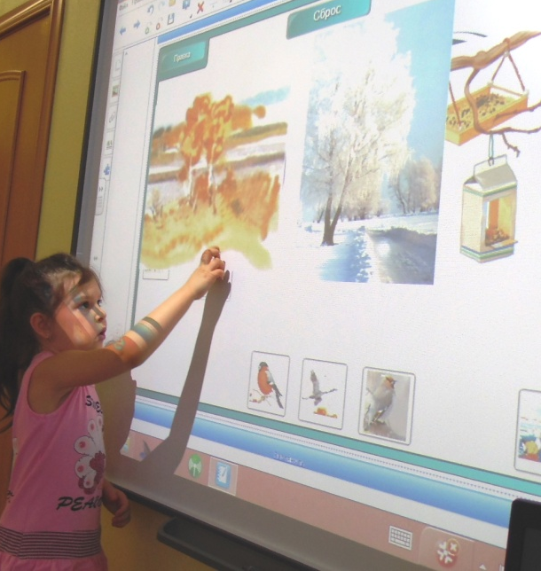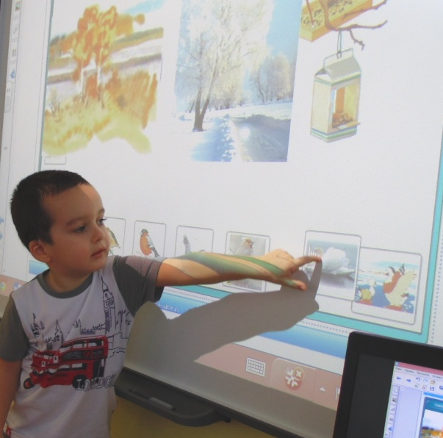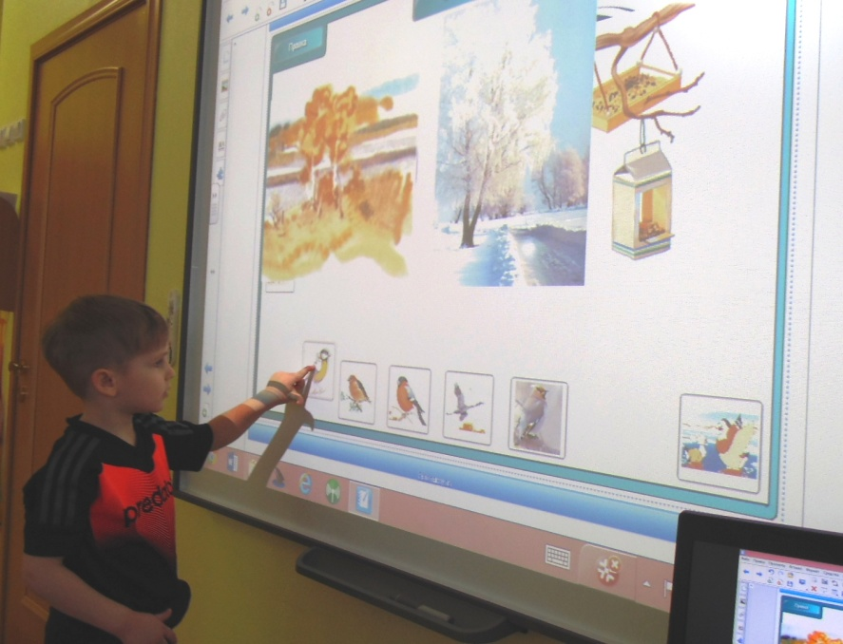

Конспект игры «Музыкальные инструменты» (интерактивная доска).

Цель: помогает учить различать музыкальные инструменты (по способу извлечения звуков), закреплять названия музыкальных инструментов

Конспект игры «Магазин строительных материалов»
Цель: помогает закрепить названия притягательные прилагательные, закрепить названия строительных материалов.
Ход игры: детям предлагается определить из какого строительного материала построены дома. Ребенок выбирает строительный материал, называет его и называет какой дом можно из него построить.
Например, это кирпич, из кирпичей можно построить кирпичный дом.
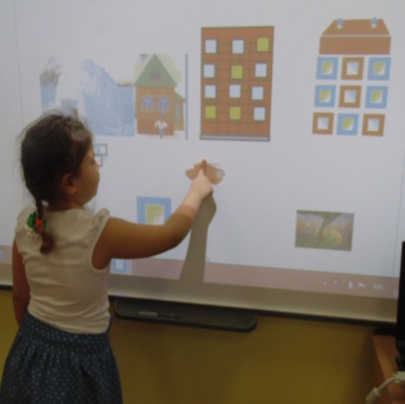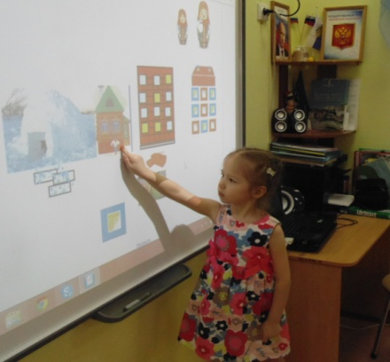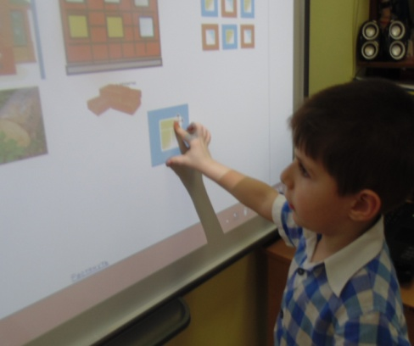

Конспект игры «Строители»
Цель: помогает закрепить названия геометрических фигур и знания частей дома, развивает речь.
Ход игры: детям предлагается построить дом правильно: фундамент, стены, крыша, дверь, окно, труба, крыльцо.
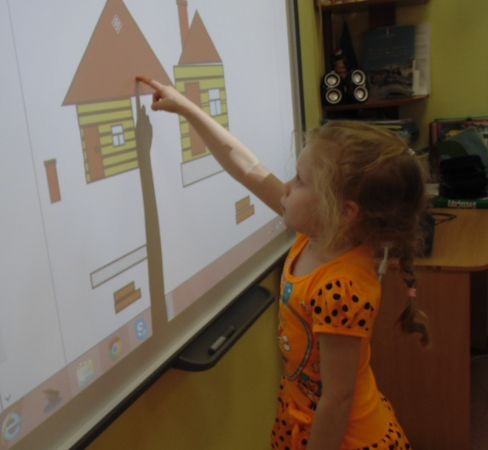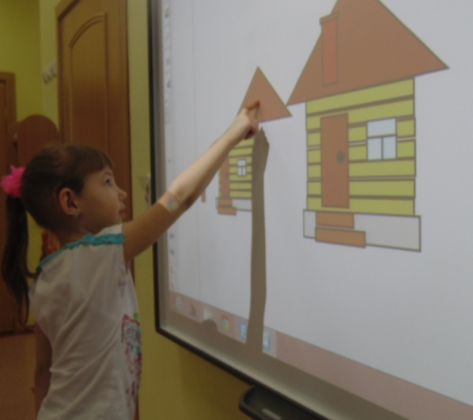

Конспект игры «Космические корабли»
Цель: помогает закрепить знание геометрических фигур, развивает конструктивные действия и речь ребенка.
Ход игры: Детям предлагается построить космический корабль, выбрать для его строительства различные геометрические фигуры и назвать их.
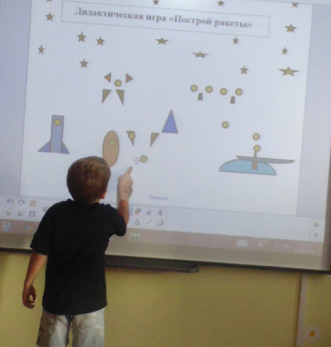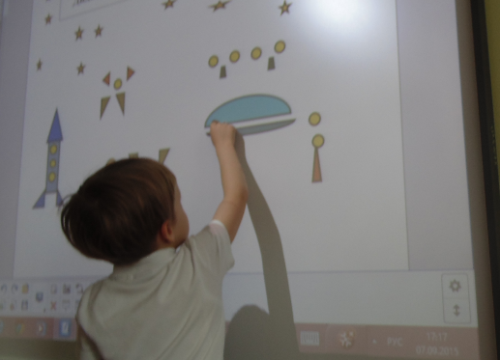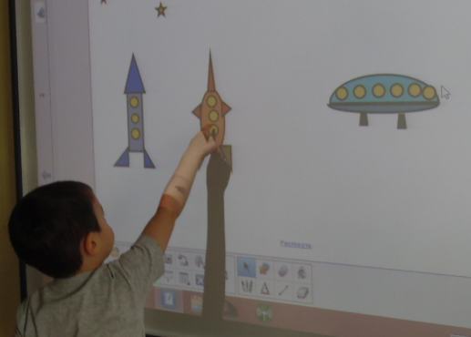

Игра «Выше – ниже»

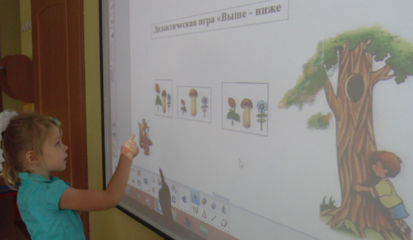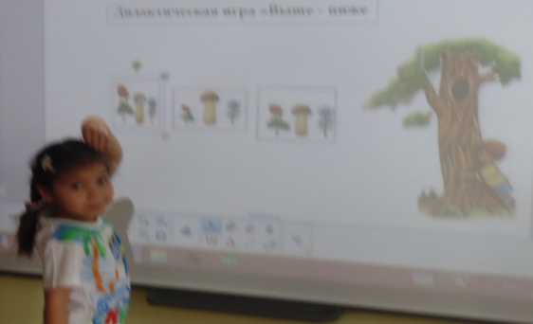
Конспект игры «Логические задания»
Цель: способствует развитию сенсорных навыков, зрительного и слухового восприятия, внимания, логического и образного мышления, пространственного представления, произвольного самоконтроля.
Ход игры: Детям предлагается выполнить задание. Варианты заданий могут быть очень разными, все будет зависеть от возраста и уровня развития ребенка. Можно давать последовательные инструкции, например, на ромашку село пять бабочек, на одуванчик три бабочки разного (одного) цвета, сколько бабочек осталось? Подобные задания способствуют развитию математических навыков. Усложнять задания можно давая два или три условия сразу.
Примеры заданий:
«Бабочки»
Например, предложите ребенку расположить бабочек на букеты так, чтобы
1. вариант: Бабочки были на букетах такого же цвета, как они сами. На какой цветок бабочки не прилетели? (ромашка).
2. вариант: на каждом букете сидело разное (одинаковое) количество бабочек;
3. вариант: на каждом букете было по три бабочки, но желтые бабочки на розы не садятся;
2. «Клумбы»
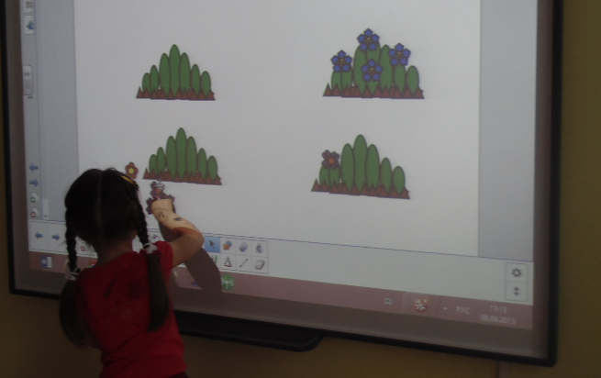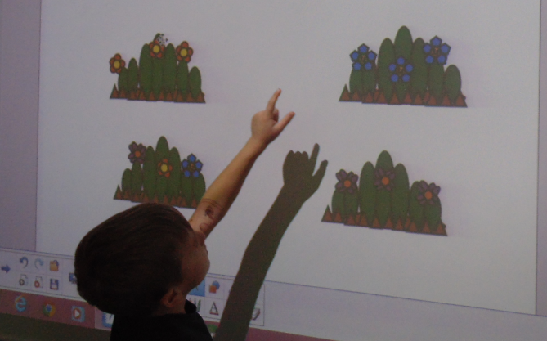
Например, предложите ребенку рассадить цветы, так, чтобы
1. вариант: На всех клумбах цветов поровну.
2. вариант: Все клумбы были разные, а цветов везде было поровну;
3. вариант: Все клумбы были разные, но на второй клумбе растут только желтые цветы (добавим нумерацию).
3. «Аквариум»
Например, предложите ребенку разложить обитателей аквариума, так, чтобы в каждом аквариуме был разный состав обитателей, но в правом верхнем (нижнем левом) аквариуме живут только медузы (розовые рыбки).
4. «Поезда»
Например, предложите ребенку расставить вагончики так, чтобы
1. вариант: Каждый паровоз вез вагоны такого же цвета как он сам. Какой паровоз остался без вагонов? Сколько вагонов у каждого паровоза?
2. вариант: У каждого паровоза было одинаковое количество вагонов, но на первом (втором, третьем, четвертом) пути не должно быть желтых (синих, красных) вагонов;
Конспект игры «Логические дорожки» (интерактивная доска).
Цель: помогает закрепить знания детей о знаках дорожного движения; развивать зрительную память, внимание, навыки ориентировки в пространстве; воспитывать умение самостоятельно пользоваться полученными знаниями в повседневной жизни.
Материал: игровое поле, на котором изображена «карта» с разветвлёнными дорожками, дорожными знаками и домиками на концах; резинки.
Ход игры:
1.вариант:
Детям предлагается рассмотреть игровое поле и то, что на нем изображено. Чтобы пройти к домику, необходимо следовать указаниям письма. Примерное содержание письма: «Иди мимо знака «Пешеходный переход», далее направо, потом мимо знака «Дикие животные» и т. д. к домику. Чтобы правильно пройти к домику, ребенок должен назвать и соединить линией дорожные знаки, встречающиеся ему по пути, тем самым закрепляя их названия.
2.вариант:
Воспитатель предлагает детям найти и соединить линией дорожные знаки и рассказать, что они обозначают.
Конспект игры «Логические цепочки» (интерактивная доска).
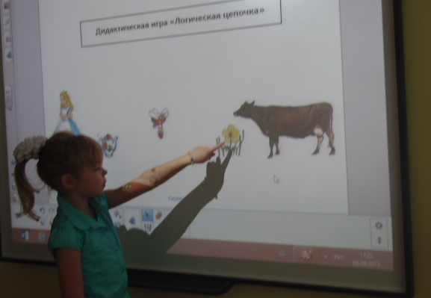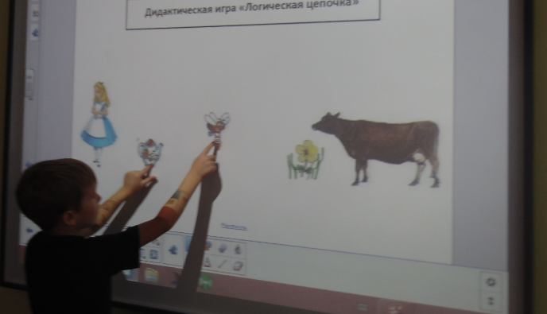
Цель: помогает закреплять умения определять назначение и функции предметов рукотворного мира.
Функция дидактической игры: способствует формированию умения участвовать в совместной дидактической игре на основе общих правил и уважительно относиться к высказываниям сверстников.
Ход игры:
Детям предлагается внимательно рассмотреть игрушки, выставленные в ряд. Затем начать придумывать предложения о них по –порядку, слева на право так, чтобы каждая следующая игрушка оказалась связана с предыдущей, по какому-то признаку: цвету, форме, материалу изготовления, способу применения, назначению предмета в окружающем мире.
1 вариант:
Например, «Кукла - это игрушка, заменяющая человека в игре. А человек разогревает в чайнике воду для чая» - говорит воспитатель. «Люди любят пить чай с медом, а мед нам даёт пчела» - продолжает ребёнок. И так далее: мячик полосатый и брюшко у пчелы полосатое. (Варианты ответов детей могут быть самые разные, комплектации игрушек тоже возможны совсем другие.)
2 вариант: в зависимости от уровня сформированности игровых компетенций, логического мышления воспитанников можно усложнять задание – использовать больше предметов, которые на первый взгляд невзаимосвязанные между собой.
3 вариант: замкнуть круг предметов, чтобы дети связали между собой последнюю и первую игрушки.

